Triangles à côtés entiers (Toutes séries)
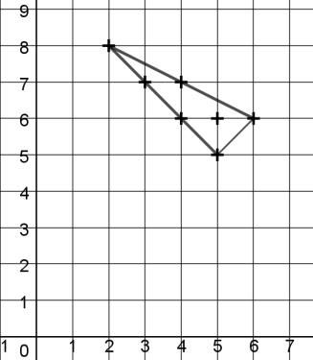
Éléments de solution

1. a. (4, 4, 5) est le seul qui réponde à la définition.
On trace un segment [BC] de longueur 5. Le cercle de centre B de rayon 4 coupe la médiatrice de [BC] en deux points. A est l’un d’eux.
b. En appliquant la définition .
c. C’est l’inégalité stricte qui manque : Une fois déclaré le plus grand, le fait que la longueur de chaque côté soit inférieure à la différence des longueurs des deux autres est acquis.
2. a. Comme Il s’ensuit que La plus petite valeur de est celle pour laquelle les trois côtés sont de même longueur, 6.
b. Pour énumérer les éléments de , on tient compte du fait que les deux plus petits côtés ont des longueurs et telles que . On obtient :
. Le triangle est représenté ci-dessus.
3. a. L’inégalité est transportée lorsqu’on ajoute 1 au plus petit membre et 2 au plus grand, la somme est la bonne.
b. Pour que le triplet appartienne à , il faut que , c’est-à-dire Comme on a affaire à des entiers vérifiant , il suffit que et que d’autre part pour que le nouveau triangle en soit un.
c. Si est impair, l’égalité est impossible, attendu que doit être pair. Il n’y a pas de triplet dans , car et conduisent à , ou , ce qui fait de la plus grande longueur à égalité avec , mais est impair, puisque est pair. Les deux ensembles ont le même nombre d’éléments.
4. Étude de .
a. Oui, car
b. Deux sortes de triangles isocèles sont a priori possibles : ceux dont les côtés égaux ont la plus petite longueur et ceux dont les côtés égaux ont la plus grande. Les triplets tels que et vérifient car . On a donc .
Les triplets tels que vérifient et donc .
Il y a en tout triangles isocèles non équilatéraux dans
c. Le triplet correspond à un triangle rectangle de périmètre si et
On a donc :
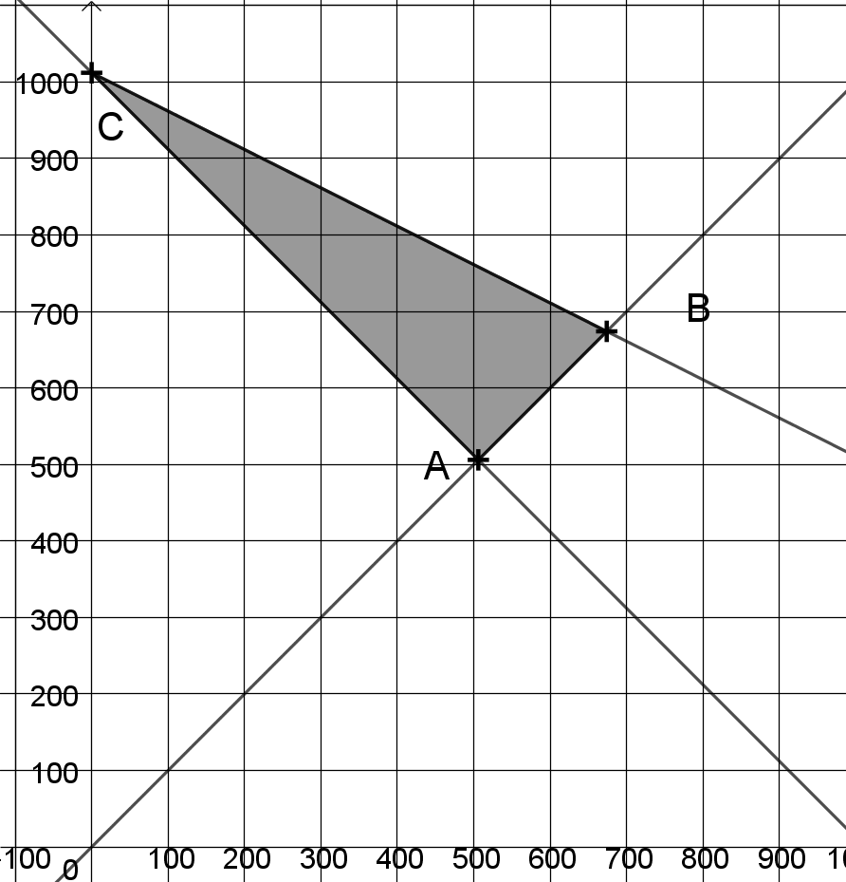
.
Mais ce dernier nombre est pair. Donc le problème n’a pas de solution.
5. a. Ces conditions sont celles données dans la définition.
b. La somme des trois longueurs vaut bien , les deux conditions imposent , donc , et qui donne l’ordre.
c. Le triangle – appelé ici ABC par commodité - est reproduit sur la figure de droite. L’angle droit est à l’intersection des droites de pentes 1 et −1. Les points à coordonnées entières de la droite d’équation sont les points d’abscisse entière comprise entre l’abscisse de A (506) et celle de B (674). Les points à coordonnées entières sur le côté [AC] d’équation sont aussi ceux dont l’abscisse est entière supérieure ou égale à 2 et inférieure ou égale à 506. Les points à coordonnées entières sur le côté [BC] sont aussi ceux dont l’abscisse est paire (l’équation de la droite est ) et comprise entre 2 et 674.
Au total, cela en fait 1 011, mais les sommets du triangle ont été comptés chacun deux fois. L’effectif cherché est donc 1 008. L’aire du triangle rectangle est (demi-produit des longueurs des cathètes).
d. On utilise la formule pour trouver le nombre de points intérieurs à partir de l’aire et du nombre de points sur le périmètre (attention à ne pas compter A, B et C deux fois). On trouve le nombre de triplets dans , qui est le même d’après la question 3. que dans :

6. Une solution algorithmique
Le programme doit permettre de faire la liste des triplets d’entiers pour lesquels , , et . On commencera par déterminer les valeurs extrêmes de , ce qui nécessite d’étudier la parité et la divisibilité par 3 de On distinguera 6 cas :

Il existe un entier tel que : | Valeur maximale de | Valeur minimale de

Une fois déterminés ce minimum et ce maximum, on programme une boucle de à . Dans cette boucle, à chaque valeur de sont associées successivement les valeurs de allant de à (partie entière). À chacune des valeurs de correspond une seule valeur de telle que et

Autre déroulé : on peut aussi utiliser une boucle For sur la plus petite des longueurs, , et à chaque tour de boucle boucler sur
Premières fois (Série S)
Éléments de solution
1. En écrivant et en appliquant la définition : .
On poursuit :
Supposons que pour un entier naturel sur lequel on ne fait aucune autre hypothèse, on ait :
En appliquant la définition, on obtient : , ce qui donne, en utilisant notre hypothèse .
Finalement pour tout entier premier et tout entier naturel supérieur ou égal à : .
2. a.
b. On applique le résultat précédent à On obtient .
Le second membre de l’égalité est bien multiple de .
3. Le nombre peut être écrit , les nombres premiers apparaissant dans la décomposition de étant les mêmes et avec les mêmes exposants que dans la décomposition de , sauf évidemment . Avec cette écriture, .
La prochaine étape fera apparaître le produit , où fait apparaître les nombres premiers apparaissant dans la décomposition de avec les mêmes exposants, sauf et etc. D’où le résultat :
.
4. Pour un nombre premier le calcul est rapide, et donc .
Pour le produit de deux nombres entiers et , on peut, dans la décomposition en produit de facteurs premiers de « étiqueter » les nombres premiers qui figureraient à la fois dans les décompositions de et de en les traitant comme des premiers distincts. On adapte la formule ci-dessus donnant , en convenant par exemple pour calculer de remplacer par 0 si l’entier premier apparaît dans la décomposition de mais pas dans celle de On aurait, en adaptant les notations : , . La somme fait alors apparaître des termes comme , mais (c’est aussi le quotient de par ), et donc ce terme est exactement , où est le quotient de par et l’exposant de dans la décomposition de
Conclusion : les propriétés imposées permettent de définir une application qui les possède. Tout repose évidemment sur l’existence de la décomposition en produit de facteurs premiers, que nous avons admise pour ce problème.

Étude de quelques images d’entiers par la fonction
5. a. , ,
.
b. Aucun entier composé non nul ne peut satisfaire , car est dans ce cas une somme d’entiers positifs. Les seules solutions sont et
c. Les nombres premiers sont par définition solutions de . Dans la formule donnant en général pour que cette somme de termes positifs soit égale à il faudrait que tous les termes fussent nuls sauf un, égal à Ce n’est pas possible, le produit de deux entiers ne peut être égal à 1 que s’ils le sont l’un et l’autre.
d. Le nombre n’a pas d’antécédent par . La raison est la même que ci-dessus : il faudrait deux termes égaux à dans la somme permettant le calcul de , ou un terme égal à Mais s’il y a un terme égal à il y en a nécessairement un autre, car (l’un vient de l’exposant).
e. On a donné des exemples de la situation contraire à la question 5. a.
6. a. Si et sont des nombres premiers, on trouve
b. On a trouvé , tandis que La réponse est non.
7. a. On a trouvé , tandis que et
b. Dans l’hypothèse envisagée, on obtient :
Ou encore : , d’où le résultat, en réorganisant.
Les points fixes de la fonction
8. a. Il existe un entier tel que . On a :
b. s’écrit comme combinaison linéaire des quotients de par les chacun des nombres premiers apparaissant dans sa décomposition. Ces quotients sont des produits des nombres premiers apparaissant dans la décomposition de , pour chaque terme de la combinaison linéaire, un des exposants a été diminué de Mais un des facteurs premiers peut être « rétabli » par le coefficient qui l’affecte dans la combinaison linéaire, c’est-à-dire par son exposant originel, c’est le cas des nombres qui interviennent avec un exposant qui leur est égal…
9. D’après ce qui précède, l’exposant originel ne peut être rétabli que dans le cas où .
AGADADAGA (Séries autres que S)
Éléments de solution

1. Les mots inchangés sont ceux qui ne contiennent pas la lettre A.

Traitement de texte
2. Après avoir cliqué deux fois sur EXÉCUTER, on obtient (avant suppression des espaces qui facilitent la lecture) :
AGADADAGA G AGADADAGA D AGADADAGA D AGADADAGA G AGADADAGA
3. Le nombre de A est multiplié par à chaque clic et , il faut donc au minimum 5 clics.
4. Après chaque clic, le nombre de D est égal à la somme du double du nombre de A qu’il y avait avant ce clic et du nombre de D qu’il y avait à l’étape précédente. Les effectifs sont donc successivement : , etc. Chaque effectif à partir du deuxième apparaît comme la somme des termes d’une suite géométrique de premier terme et de raison . Après clics, il y a (ce nombre est bien un entier…supérieur à 47 trillions).
Motif
5. Pour ce motif, le mot obtenu est ADADAGA.
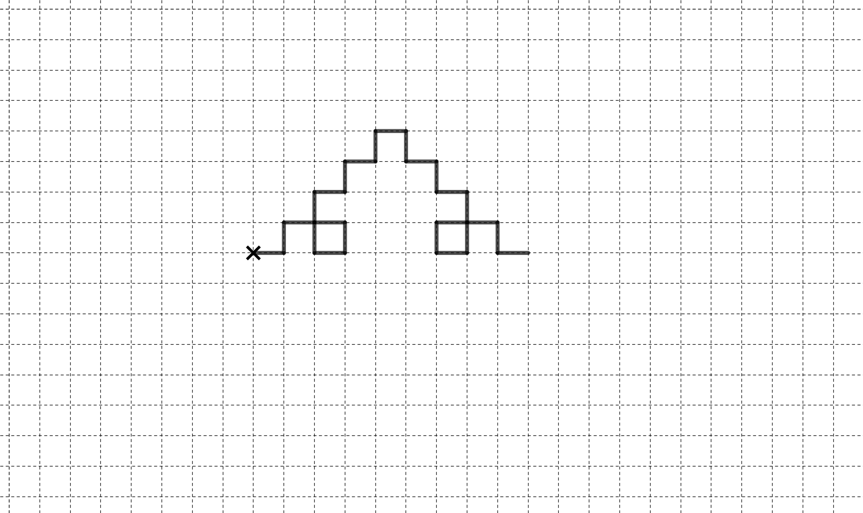
6. Le motif correspondant à AGADADAGAGAGADADAGADAGADADAGADAGADADAGAGAGADADAGA est reproduit ci-contre à droite.
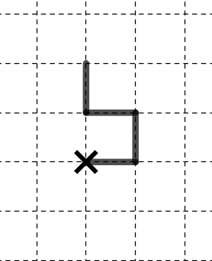
7. Elle a entré le mot ADAGAGAADADAGA
8. a. Le motif obtenu (à gauche) est de largeur 1.
b. Le motif obtenu peut avoir une largeur de de 11 carreaux au maximum avec le mot : AGADADAGAGADADAGAGADADAGAGADADAGAGADADAGA
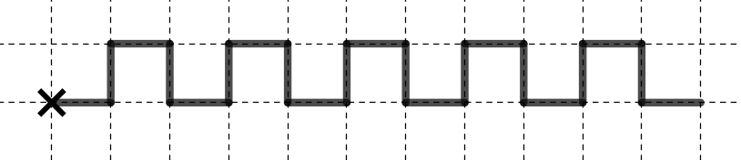

Toutes les largeurs impaires comprises entre 1 et 11 peuvent être obtenues : pour une largeur 9, il suffit de reprendre le mot précédent et remplacer les six dernières lettres par GADADA ; puis de longueur 7 en remplaçant les 12 dernières lettres par GAGADAGADADA. On obtient de même des mots de largeur 5, 3 ou 1.
On remarque tout d’abord que les traits tracés sont alternativement horizontaux et verticaux quel que soit le mot comprenant 10 D et 10 G : on considère les séquences de 4 lettres en partant de la deuxième lettre du mot, les séquences GADA et DAGA font augmenter la largeur de la partie du motif tracé de 1 carreau, et les séquences GAGA et DADA la font diminuer de 1 carreau. La longueur du mot ne peut donc pas être paire.

Triangles à côtés entiers (30 points)
1.  4 points | a. (4,4,5) est le bon | 1 point
1.  4 points | b. Encadrement de | 2 points
1.  4 points | c. Condition supplémentaire | 1 point
2.  4 points | a. Conditions sur | 1 point
2.  4 points | b. . Le triangle. | 3 points | La figure compte. On n’est pas obligé de vérifier l’alignement
3.  4 points | a. De à | 1 point
3.  4 points | b. De à | 2 points
3.  4 points | c. Et si p impair ? | 1 point
4.  6 points | a. Des triangles équilatéraux ? | 1 point
4.  6 points | b. Des triangles isocèles ? | 2 points
4.  6 points | c. Des triangles rectangles ? | 3 points | On attend un raisonnement
5.  8 points | a. Les inégalités | 1 point
5.  8 points | b. La réciproque | 2 points
5.  8 points | c. Le triangle. Comptage des points. | 3 points
5.  8 points | d. Décompte final | 2 point
6.  4 points | Conception d’un programme | 4 points | La mise en forme dans un langage donné n’est pas nécessaire

Premières fois (30 points)
1.  2 points |  | 2 points | L’intuition tiendra lieu d’induction
2.  3 points | a. | 2 points
2.  3 points | b. multiple de 7 | 1 point
3.  4 points | Expression de | 4 points | Ne pas insister sur la mise en forme
4.  4 points | La fonction définie en 3. Possède les propriétés | 4 points | Ne pas trop miser sur la mise en forme du raisonnement
5.  6 points | a. | 2 points
5.  6 points | b. ? | 1 point
5.  6 points | c. ? | 1 point
5.  6 points | d.Tout entier a-t-il un antécédent ? | 1 point
5.  6 points | e. ? | 1 point
6.  2 points | a. Produit de nombres premiers | 1 point | Déjà vue en 2. comme condition nécessaire
6.  2 points | b. Image du produit et somme des images | 1 point
7.  3 points | a. Conservation de la somme ? | 1 point
7.  3 points | b. Ca peut marcher quand même | 2 points
8.  4 points | a. Cas des multiples de | 2 points
8.  4 points | b. Perte d’exposant, sauf… | 2 points
9.  2 points | Solutions de | 2 points
Agadadaga (30 points)
1. 1 point |  | 1 point
Traitement de texte
2. 4 points | Avec deux fois EXÉCUTER | 4 points | Attention soutenue à la lecture…
3. 3 points | Un milliard de A | 3 point
4. 4 points | Combien de D après 20 clics ? | 4 point
Motif
5.  1 point | 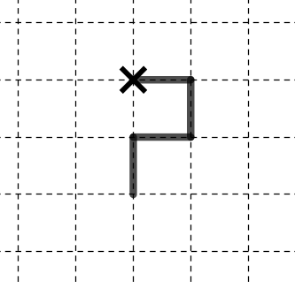  Quel mot pour | 1 point
6.  5 points |  | 5 points
7.  5 points | Le mot oublié :  ADAGAGAADADAGA | 5 points | Lecture difficile pour les candidats
8.  7 points | a. Largeur du motif AGAGADA | 2 points
8.  7 points | b. Avec 10 lettres D et 10 lettres G, quelles largeurs possibles ? | 5 points

